|  |  |  |
| --- | --- | --- |
| **소프트웨어설계 (팀활동) –**  **System Architecture** | | |
|  | | |
| **제출팀** | 프로젝트명: | 치매 기억 저장소 |
| **2조** | 이름: | 신기철 |

**1. Draw the Deployment Diagram of System Architecture**

<활동 내용>

수업 시간 중 소회의실에서 팀원들과 회의를 통해 진행하였습니다.

치매 기억 저장소에서 아키텍처는 클라이언트의 휴대폰과 파이어 베이스가 있습니다. 서버와 데이터 베이스의 역할을 파이어 베이스가 통합하여 지원해줍니다.

먼저 아키텍처에 해당하는 그림을 찾았습니다.

클라이언트 , 서버 , 데이터 베이스 , 파이어 베이스 

서버와 데이터 베이스 그리고 파이어 베이스의 관계에 대하여 회의를 진행하였습니다.

처음에는 서버(파이어 베이스), 데이터 베이스(파이어 베이스) 라는 두개의 부분으로 나누어 보았습니다.

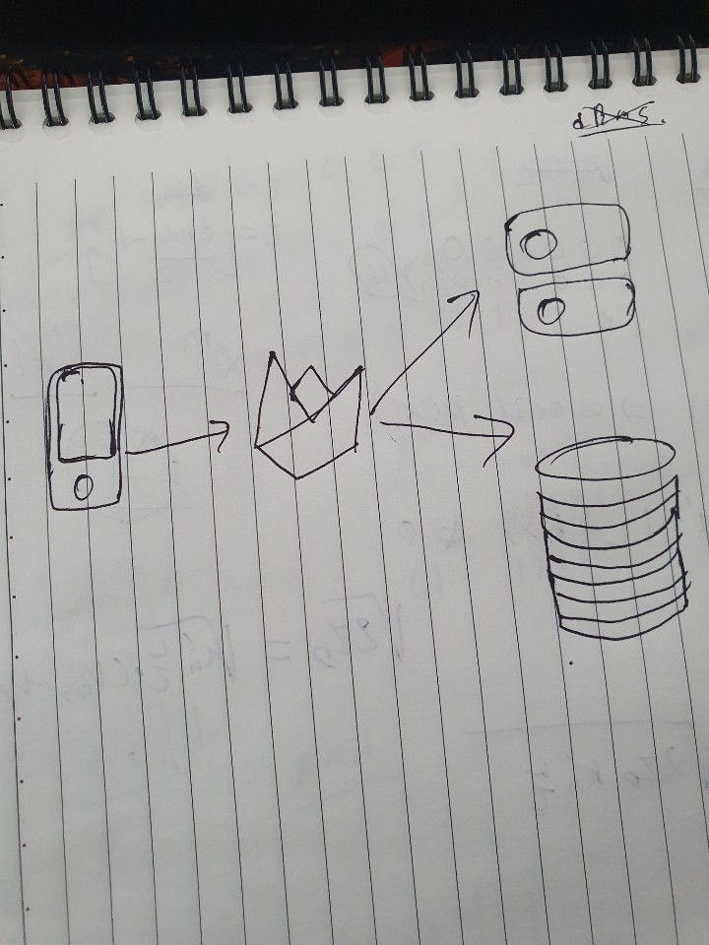

하지만 파이어 베이스안에서 서버와 데이터 베이스가 어떻게 작동하는지 알 수 없었습니다.

그래서 아래 그림과 같이 포함관계를 나타내는 방식으로 표현하는 것이 좋겠다.

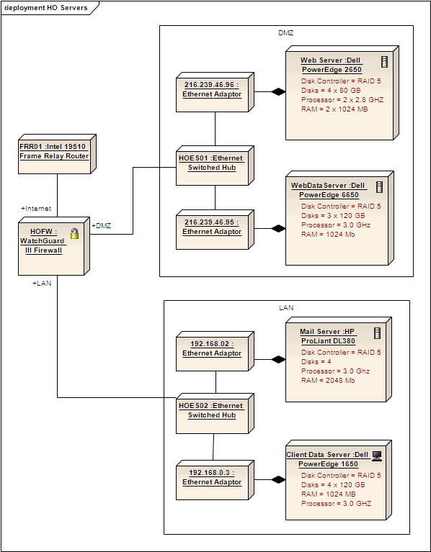

위의 그림을 참고하여 파이어 베이스를 큰 사각형으로 표현하고 안에 제공하는 서비스의 이름으로 기능을 설명하는 방식법으로 표현하였습니다.

로그인과 인증은 실시간 데이터 베이스에 저장되고 스토리지에는 갤러리의 사진과 스케줄의 정보를 저장합니다.

<최종 **Deployment Diagram of System Architecture**>

